Modello A di ADESIONE

All'Ufficio Scolastico Regionale per l’Umbria
Ufficio Educazione Fisica e Sportiva
e- mail: educazione.fisica.pg@istruzione.umbria.it

E p.c. All'Ufficio Scolastico Regionale per la Calabria
Coordinamento per l’Educazione Motoria, Fisica e Sportiva
e- mail: emfs-calabria@istruzione.it

Il Dirigente scolastico dell'I.C. /D.D. ___________________________________________________

comunica che la Scuola _____________________________________________________________

con sede nel Comune di _______________________________________ prov. di _____________

della Regione __________________ Tel. ______________ e-mail __________________________

INTENDE ADERIRE

per l'anno scolastico 2015-2016, al percorso ludico-motorio per la scuola dell’infanzia
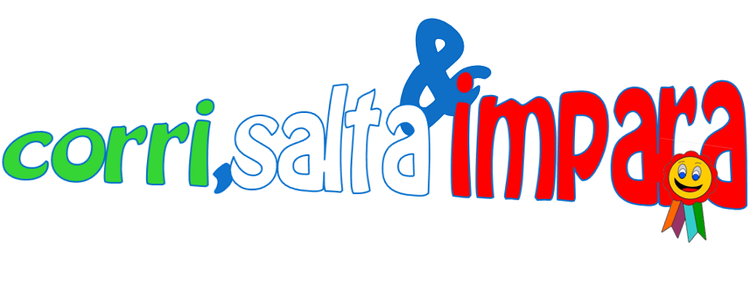
proposto dal Progetto “Una Regione in Movimento” promosso dall’USR Calabria.

Docente referente per la scuola dell'infanzia _________________________________________

e-mail: __________________________________ Tel. ___________________________________

A tal fine, si riserva di far deliberare le attività dagli OO.CC. ed inserirle nel PTOF redatto dalla scuola.

Data ________________
Il Dirigente Scolastico

_____________________________

